***Лексическая тема «Деревья»***

***Дети должны усвоить:*** основные названия деревьев, из чего состоят деревья, какую пользу они приносят, как нужно обращаться с деревьями.

***Лексический материал (словарь):*** названия деревьев (берёза, тополь, осина, клён, дуб, и т.д.); названия частей деревьев (ствол, ветки, крона, листья, корни, кора, плоды); обобщающее понятие «деревья»; характеристики деревьев: тонкая, могучее, мощное, сильное, выносливое, полезное и т.д.; растёт, стоит, радует, приноси т плоды и т.д.

***Задания:***

1. Показать ребёнку на картинках, на прогулке разные виды

деревьев, отметить особенности строения (ствол, ветви, листья (иглы), плоды и т.д.). Обсудить, какие плоды вырастают на деревьях (шишки, жёлуди, серёжки,

вертолётики и т.д.

1. Ещё раз рассмотреть вместе с ребёнком картинки. Познакомить его названиями деревьев. Закрепить в словаре обобщающее понятие «деревья».
2. Рассказать ребёнку, какую пользу приносят деревья, как следует с ними обращаться.
3. **Поиграть в игру: «С какой ветки детки?»**. Во время прогулок и наблюдений подобрать различные листья с деревьев, засушить их. Во время игры взрослый предъявляет листок и спрашивает, а ребёнок должен ответить:

Лист с берёзы (какой лист?) – берёзовый лист;

Лист с осины (какой лист?) – осиновый лист;

Лист с дуба (какой лист?) – дубовый лист;

Лист с рябины (какой лист?) – рябиновый лист;

Лист с клёна (какой лист?) – кленовый лист; и т.д.

1. Выучить стихотворение, чётко проговаривая (по возможности) все звуки; поработать над его смыслом:

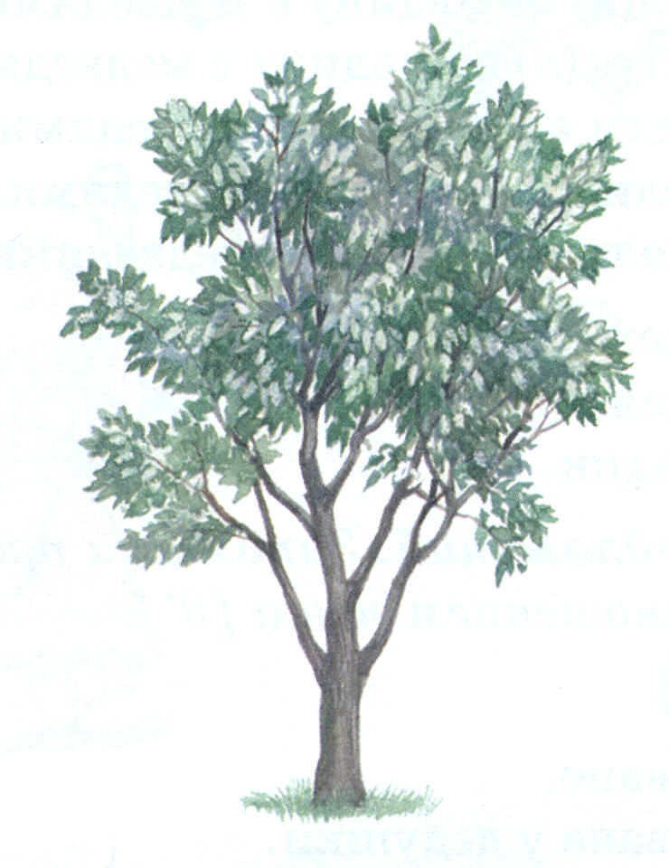

**Осинка**

В саду осеннем, у дорожки

Осина хлопает в ладошки.

Вот почему на той неделе

Её ладошки покраснели.

(Сделать иллюстрацию к стихотворению).